Муниципальное бюджетное общеобразовательное учреждение
«Северский лицей»

Рабочая программа
учебного предмета «Информатика»
для 10-11 класса (базовый уровень)
основного общего образования

2024-2025 учебный год
Пояснительная записка
Данная программа по предмету «Информатика» основана на учебно-методическом комплекте, обеспечивающем обучение курсу информатики в соответствии с Федеральным государственным образовательным стандартом среднего (полного) общего образования (далее — ФГОС), который включает в себя учебники: «Информатика. 10 класс. Базовый и углубленный уровень» «Информатика. 11класс. Базовый и углубленный уровень» завершенной предметной линии для 10–11классов.

Данная рабочая программа рассчитана на учащихся, освоивших базовый курс информатики и ИКТ в основной школе.
Программа обеспечена:
- Учебник «Информатика. 10 класс (базовый и углубленный уровни) (в 2 частях)». Авторы: К.Ю.Поляков, Е.А.Еремин – М.Бином.Лаборатория знаний, 2020
- Учебник «Информатика. 11 класс (базовый и углубленный уровни) (в 2 частях)»Авторы: К.Ю.Поляков, Е.А.Еремин – М.Бином.Лаборатория знаний, 2020
- Компьютерный практикум в электронном виде с комплектом электронных учебных средств, размещённый на сайте авторского коллектива: http://kpolyakov.spb.ru/school/probook.htm
- Электронный задачник-практикум с возможностью автоматической проверки решений задач по программированию: http://informatics.mccme.ru/course/view.php?id=666
- Материалы для подготовки к итоговой аттестации по информатике в форме ЕГЭ, размещённые на сайте материалы, размещенные на сайте http://kpolyakov.spb.ru/school/ege.htm
- Методическое пособие для учителя
- Комплект Федеральных цифровых информационно-образовательных ресурсов, помещенный в коллекцию ФЦИОР (http://www.fcior.edu.ru);
- Сетевая методическая служба авторского коллектива для педагогов на сайте издательства http://metodist.lbz.ru/authors/informatika/7/
Программа предназначена для изучения курса информатики в 10-11 классах средней школы на базовом уровне.
Программа рассчитана на 68 часов:34 часа (1ч. в нед. х 34 нед.) в 10 классе и 34 часа (1ч. в нед. х 34 нед.) в 11 классе.
Программой предусмотрено проведение: практических работ – 13, контрольных работ – 4 в 10 классе.
В соответствии с пунктом 1 статьи 58 Федерального закона «Об образовании в Российской Федерации» от 29.12.2012 №273 – ФЗ, провести промежуточную аттестацию с целью проверки степени и уровня освоения обучающимися образовательной программы по предмету «информатика» за курс 10 класса в форме итогового тестирования.
Программа по предмету «Информатика» предназначена для изучения всех основных разделов курса информатики на базовом и углублённом уровнях. Она включает в себя три крупные содержательные линии:
- Основы информатики
- Алгоритмы и программирование
- Информационно-коммуникационные технологии.
Важная задача изучения этих содержательных линий – переход на новый уровень понимания и получение систематических знаний, необходимых для самостоятельного решения задач, в том числе и тех, которые в самом курсе не рассматривались. Существенное внимание уделяется линии «Алгоритмизация и программирование», которая входит в перечень предметных результатов ФГОС. Для изучения программирования используется язык Python, на сайте поддержки учебника размещены также все материалы, необходимые для преподавания на языках Паскаль и C (C++). В тексте учебников содержится большое количество задач, что позволяет учителю организовать обучение в разноуровневых группах. Присутствующие в конце каждого параграфа вопросы и задания нацелены на закрепление изложенного материала на понятийном уровне, а не на уровне механического запоминания. Многие вопросы (задания) инициируют коллективные обсуждения материала, дискуссии, проявление самостоятельности мышления учащихся.
Важной составляющей УМК является комплект Федеральных цифровых информационно-образовательных ресурсов (ФЦИОР). Комплект включает в себя: демонстрационные материалы по теоретическому содержанию, раздаточные материалы для практических работ, контрольные материалы (тесты); исполнителей алгоритмов, модели, тренажёры и пр.
Личностные, метапредметные и предметные результаты освоения предмета
Личностные результаты
1) сформированность мировоззрения, соответствующего современному уровню развития науки и техники;
2) готовность и способность к образованию, в том числе самообразованию, на протяжении всей жизни; сознательное отношение к непрерывному образованию как условию успешной профессиональной и общественной деятельности;
3) навыки сотрудничества со сверстниками, детьми младшего возраста, взрослыми в образовательной, учебно-исследовательской, проектной и других видах деятельности;
4) эстетическое отношение к миру, включая эстетику научного и технического творчества;
5) осознанный выбор будущей профессии и возможностей реализации собственных жизненных планов; отношение к профессиональной деятельности как возможности участия в решении личных, общественных, государственных, общенациональных проблем.
Метапредметные результаты
1) умение самостоятельно определять цели деятельности и составлять планы деятельности; самостоятельно осуществлять, контролировать и корректировать деятельность; использовать все возможные ресурсы для достижения поставленных целей и реализации планов деятельности; выбирать успешные стратегии в различных ситуациях;
2) умение продуктивно общаться и взаимодействовать в процессе совместной деятельности, учитывать позиции других участников деятельности, эффективно разрешать конфликты;
3) владение навыками познавательной, учебно-исследовательской и проектной деятельности, навыками разрешения проблем; способность и готовность к самостоятельному поиску методов решения практических задач, применению различных методов познания;
4) готовность и способность к самостоятельной информационно-познавательной деятельности, включая умение ориентироваться в различных источниках информации, критически оценивать и интерпретировать информацию, получаемую из различных источников;
5) умение использовать средства информационных и коммуникационных технологий в решении когнитивных, коммуникативных и организационных задач с соблюдением требований эргономики, техники безопасности, гигиены, ресурсосбережения, правовых и этических норм, норм информационной безопасности.
Предметные результаты
1) сформированность представлений о роли информации и связанных с ней процессов в окружающем мире;
2) владение системой базовых знаний, отражающих вклад информатики в формирование современной научной картины мира;
3) сформированность представлений о важнейших видах дискретных объектов и об их простейших свойствах, алгоритмах анализа этих объектов, о кодировании и декодировании данных и причинах искажения данных при передаче;
4) систематизация знаний, относящихся к математическим объектам информатики; умение строить математические объекты информатики, в том числе логические формулы;
5) сформированность базовых навыков и умений по соблюдению требований техники безопасности, гигиены и ресурсосбережения при работе со средствами информатизации;
6) сформированность представлений об устройстве современных компьютеров, о тенденциях развития компьютерных технологий; о понятии «операционная система» и основных функциях операционных систем; об общих принципах разработки и функционирования интернет-приложений;
7) сформированность представлений о компьютерных сетях и их роли в современном мире; знаний базовых принципов организации и функционирования компьютерных сетей, норм информационной этики и права, принципов обеспечения информационной безопасности, способов и средств обеспечения надёжного функционирования средств ИКТ;
8) понимания основ правовых аспектов использования компьютерных программ и работы в Интернете;
9) владение опытом построения и использования компьютерно-математических моделей, проведения экспериментов и статистической обработки данных с помощью компьютера, интерпретации результатов, получаемых в ходе моделирования реальных процессов; умение оценивать числовые параметры моделируемых объектов и процессов; сформированность представлений о необходимости анализа соответствия модели и моделируемого объекта (процесса);
10) сформированность представлений о способах хранения и простейшей обработке данных; умение пользоваться базами данных и справочными системами; владение основными сведениями о базах данных, их структуре, средствах создания и работы с ними;
11) владение навыками алгоритмического мышления и понимание необходимости формального описания алгоритмов;
12) овладение понятием сложности алгоритма, знание основных алгоритмов обработки числовой и текстовой информации, алгоритмов поиска и сортировки;
13) владение стандартными приёмами написания на алгоритмическом языке программы для решения стандартной задачи с использованием основных конструкций программирования и отладки таких программ; использование готовых прикладных компьютерных программ по выбранной специализации;
14) владение универсальным языком программирования высокого уровня (по выбору), представлениями о базовых типах данных и структурах данных; умением использовать основные управляющие конструкции;
15) владение умением понимать программы, написанные на выбранном для изучения универсальном алгоритмическом языке высокого уровня; знанием основных конструкций программирования; умением анализировать алгоритмы с использованием таблиц;
16) владение навыками и опытом разработки программ в выбранной среде программирования, включая тестирование и отладку программ; владение элементарными навыками формализации прикладной задачи и документирования программ.
Содержание учебного предмета
В содержании предмета «Информатика» в учебниках для 10–11 классов может быть выделено три крупных раздела:
I. Основы информатики
- Техника безопасности. Организация рабочего места
- Информация и информационные процессы
- Кодирование информации
- Логические основы компьютеров
- Компьютерная арифметика
- Устройство компьютера
- Программное обеспечение
- Компьютерные сети
- Информационная безопасность
II. Алгоритмы и программирование
- Алгоритмизация и программирование
- Решение вычислительных задач
- Элементы теории алгоритмов
- Объектно-ориентированное программирование
III. Информационно-коммуникационные технологии
- Моделирование
- Базы данных
- Создание веб-сайтов
- Графика и анимация
- 3D-моделирование и анимация
Таким образом, обеспечивается преемственность изучения предмета в полном объёме на завершающей ступени среднего общего образования.
Содержание учебного предмета
(вариант 1, базовый курс)
10 класс (34 часа)
Тема 1. Информация и информационные процессы
Информатика и информация. Получение информации. Формы представления информации. Информация в природе. Человек, информация, знания. Свойства информации. Информация в технике. Передача информации. Обработка информации. Хранение информации. Структура информации. Таблицы. Списки. Деревья. Графы.
Тема 2. Кодирование информации
Равномерное и неравномерное кодирование. Правило умножения. Декодирование. Условие Фано. Алфавитный подход к оценке количества информации. Системы счисления. Перевод целых чисел в другую систему счисления. Двоичная система счисления. Арифметические операции. Сложение и вычитание степеней числа 2. Достоинства и недостатки. Кодирование графической информации. Цветовые модели. Растровое кодирование. Форматы файлов. Векторное кодирование. Трёхмерная графика. Фрактальная графика. Кодирование звуковой информации. Оцифровка звука. Инструментальное кодирование звука. Кодирование видеоинформации.
Тема 3.Логические основы компьютеров
Логические операции «НЕ», «И», «ИЛИ». Операция «исключающее ИЛИ». Импликация. Эквиваленция. Логические выражения. Вычисление логических выражений. Диаграммы Венна. Упрощение логических выражений. Законы алгебры логики. Множества и логические выражения. Задача дополнения множества до универсального множества.
Тема 4. Как устроен компьютер
Современные компьютерные системы. Стационарные компьютеры. Мобильные устройства. Встроенные компьютеры. Параллельные вычисления. Суперкомпьютеры. Распределённые вычисления. Облачные вычисления. Выбор конфигурации компьютера. Общие принципы устройства компьютеров. Принципы организации памяти. Выполнение программы. Архитектура компьютера. Особенности мобильных компьютеров. Магистрально-модульная организация компьютера. Взаимодействие устройств. Обмен данными с внешним устройствами. Облачные хранилища данных.
Тема 5. Программное обеспечение
Виды программного обеспечения. Программное обеспечение для мобильных устройств. Инсталляция и обновление программ. Авторские права. Типы лицензий на программное обеспечение. Ответственность за незаконное использование ПО. Коллективная работа над документами. Рецензирование . Онлайн-офис. Правила коллективной работы. Пакеты прикладных программ. Офисные пакеты. Программы для управления предприятием. Пакеты для решения научных задач. Программы для дизайна и вёрстки. Системы автоматизированного проектирования. Обработка мультимедийной информации. Обработка звуковой информации. Обработка видеоинформации. Системное программное обеспечение. Операционные системы. Драйверы устройств. Утилиты. Файловые системы.
Тема 6. Компьютерные сети
Сеть Интернет. Краткая история Интернета. Набор протоколов TCP/IP. Адреса в Интернете. IP-адреса и маски. Доменные имена. Адрес ресурса (URL). Тестирование сети. Службы Интернета. Всемирная паутина. Поиск в Интернете. Электронная почта. Обмен файлами (FTP). Форумы. Общение в реальном времени. Информационные системы. Личное информационное пространство. Организация личных данных. Нетикет. Интернет и право.
Тема 7. Алгоритмизация и программирование
Алгоритмы. Этапы решения задач на компьютере. Анализ алгоритмов. Оптимальные линейные программы. Анализ алгоритмов с ветвлениями и циклами. Исполнитель Робот. Исполнитель Чертёжник. Исполнитель Редактор.
Введение в язык Python. Простейшая программа. Переменные. Типы данных. Размещение переменных в памяти. Арифметические выражения и операции. Вычисления. Деление нацело и остаток. Стандартные функции. Ветвления. Условный оператор. Сложные условия. Циклические алгоритмы. Цикл с условием. Циклы с постусловием. Циклы по переменной. Процедуры. Функции. Рекурсия. Ханойские башни. Анализ рекурсивных функций. Массивы. Ввод и вывод массива. Перебор элементов. Символьные строки. Операции со строками.
Тема 8. Вычислительные задачи
Решение уравнений. Приближённые методы. Использование табличных процессоров.
Тема 9. Информационная безопасность
Понятие информационной безопасности. Средства защиты информации. Информационная безопасность в мире. Информационная безопасность в России. Безопасность в интернете. Сетевые угрозы. Мошенничество. Шифрование данных. Правила личной безопасности в Интернете

11 класс (34 часа)

Тема 1. Информация и информационные процессы

Передача данных. Скорость передачи данных. Информация и управление. Кибернетика. Понятие системы. Системы управления. Информационное общество. Информационные технологии. Государственные электронные сервисы и услуги. Электронная цифровая подпись (ЭЦП). Открытые образовательные ресурсы. Информационная культура. Стандарты в сфере информационных технологий.

Тема 2. Моделирование

Модели и моделирование. Иерархические модели. Сетевые модели. Модели мышления. Искусственный интеллект. Адекватность. Этапы моделирования. Постановка задачи. Разработка модели. Тестирование модели. Эксперимент с моделью. Анализ результатов. Математические модели в биологии. Модель неограниченного роста. Модель ограниченного роста.

Тема 3. Базы данных

Многотабличные базы данных. Ссылочная целостность. Типы связей. Таблицы. Работа с готовой таблицей. Создание таблиц. Связи между таблицами. Запросы. Конструктор запросов. Критерии отбора. Запросы с параметрами. Вычисляемые поля. Запрос данных из нескольких таблиц. Формы. Простая форма. Отчёты. Простые отчёты.

Тема 4. Создание веб-сайтов

Веб-сайты и веб-страницы. Статические и динамические веб-страницы. Веб-программирование. Системы управления сайтом. Текстовые веб-страницы. Простейшая веб-страница. Заголовки. Абзацы. Специальные символы. Списки. Гиперссылки. Оформление веб-страниц. Средства языка HTML. Стилевые файлы. Стили для элементов. Рисунки, звук, видео. Форматы рисунков. Рисунки в документе. Фоновые рисунки. Мультимедиа. Блоки. Блочная вёрстка. Плавающие блоки. Динамический HTML. «Живой» рисунок. Скрытый блок. Формы.

Тема 5. Обработка изображений

Ввод изображений. Разрешение. Цифровые фотоаппараты. Сканирование. Кадрирование. Коррекция изображений. Исправление перспективы. Гистограмма. Коррекция цвета. Ретушь. Работа с областями. Выделение областей. Быстрая маска. Исправление «эффекта красных глаз». Фильтры. Многослойные изображения. Текстовые слои. Анимация. Векторная графика. Примитивы. Изменение порядка элементов. Выравнивание, распределение. Группировка.

Тема 6. Трёхмерная графика

Понятие 3D-графики. Проекции. Работа с объектами. Примитивы. Преобразования объектов. Сеточные модели. Редактирование сетки. Материалы и текстуры. Рендеринг. Источники света. Камеры.

Таблица тематического распределения часов

(базовый курс по 1 часу в неделю в 10 и 11 классах, всего 68 часов)

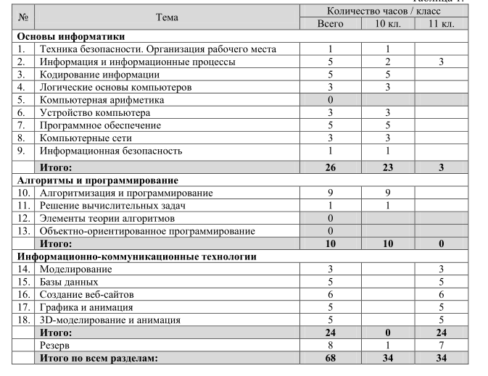

Тематическое планирование с определением основных видов учебной деятельности
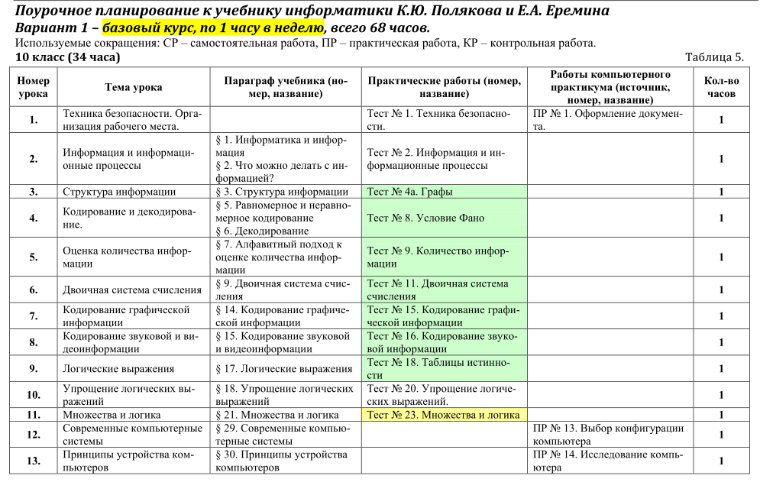
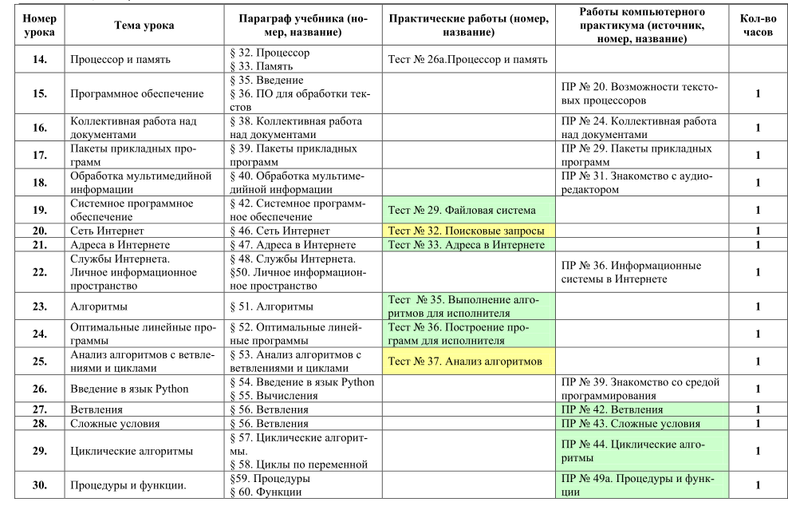

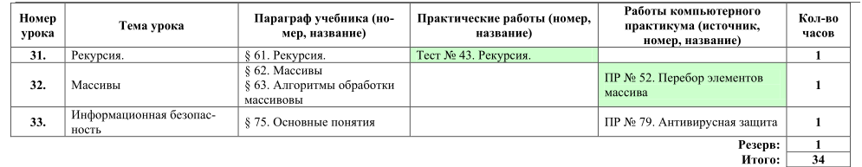
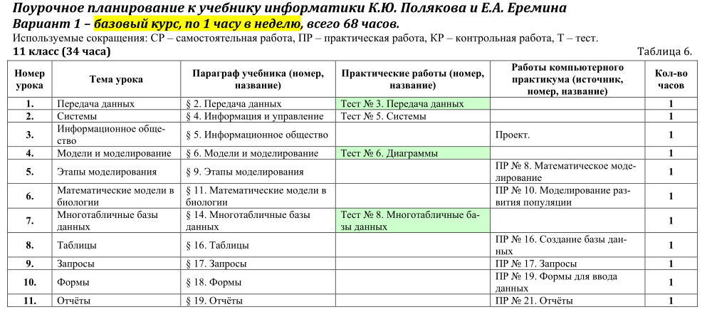

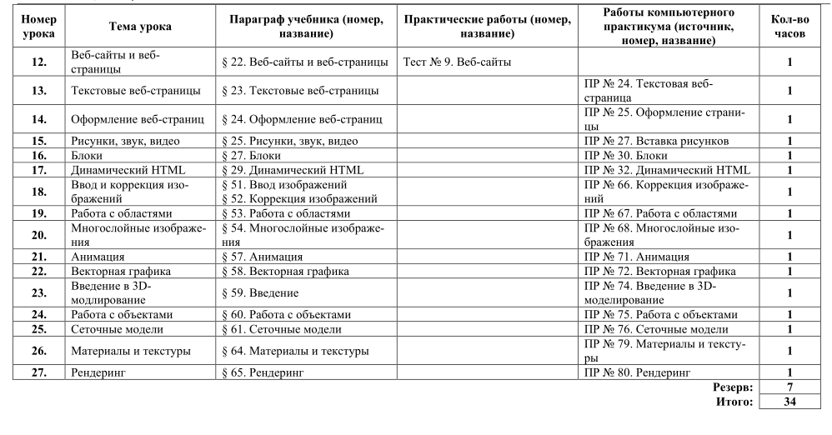
Описание учебно-методического и материально-технического обеспечения образовательного процесса
Предлагаемая программа составлена в соответствии с требованиями к курсу «Информатика» в соответствии с ФГОС среднего (полного) общего образования. В состав УМК, кроме учебников для 10 и 11 классов, также входят:
данная программа по информатике; компьютерный практикум в электронном виде с комплектом электронных учебных средств, размещённый на сайте авторского коллектива: http://kpolyakov.spb.ru/school/probook.htm материалы для подготовки к итоговой аттестации по информатике в форме ЕГЭ, размещённые на сайте материалы, размещенные на сайте http://kpolyakov.spb.ru/school/ege.htm; методическое пособие для учителя; комплект Федеральных цифровых информационно-образовательных ресурсов (далее ФЦИОР), помещенный в коллекцию ФЦИОР (http://www.fcior.edu.ru); сетевая методическая служба авторского коллектива для педагогов на сайте издательства http://metodist.lbz.ru/authors/informatika/7/.
Практикум для учащихся, представляемый в электронном виде, позволяет расширить используемый теоретический, задачный и проектный материал.
Для подготовки к итоговой аттестации по информатике предлагается использовать материалы, размещенные на сайте http://kpolyakov.spb.ru/school/ege.htm.

Требования к комплектации компьютерного класса
Наиболее рациональным с точки зрения организации деятельности детей в школе является установка в компьютерном классе 13–15 компьютеров (рабочих мест) для школьников и одного компьютера (рабочего места) для педагога.
Предполагается объединение компьютеров в локальную сеть с возможностью выхода в Интернет, что позволяет использовать сетевые цифровые образовательные ресурсы.
Минимальные требования к техническим характеристикам каждого компьютера следующие:
процессор – не ниже Celeron с тактовой частотой 2 ГГц;
оперативная память – не менее 256 Мб;
жидкокристаллический монитор с диагональю не менее 15 дюймов;
жёсткий диск – не менее 80 Гб;
клавиатура;
мышь;
устройство для чтения компакт-дисков (желательно);
аудиокарта и акустическая система (наушники или колонки).

Кроме того в кабинете информатики должны быть:
принтер на рабочем месте учителя;
проектор на рабочем месте учителя;
сканер на рабочем месте учителя
Требования к программному обеспечению компьютеров
На компьютерах, которые расположены в кабинете информатики, должна быть установлена операционная система Windows или Linux, а также необходимое программное обеспечение:
текстовый редактор (Блокнот или Gedit) и текстовый процессор (Word или OpenOffice Writer);
табличный процессор (Excel или OpenOffice Calc);
средства для работы с базами данных (Access или OpenOffice Base);
графический редактор Gimp (http://gimp.org);
редактор звуковой информации Audacity (http://audacity.sourceforge.net);
программа для 3D-моделирования Blender (https://www.blender.org/);
среда программирования Wing IDE 101 (http://wingware.com/downloads/wingide-101);
и другие программные средства.

